Sistema de Cruces Jeff

Versión: 0.1.4

Contenido

1 Instrucciones de uso 3

1.1 Establecer Conexión A Servidor 3

1.2 Conocer dirección IP del equipo 3

1.3 Tabla de datos 4

1.3.1 Recargar 4

1.3.2 Ordenar por Fecha de carga 4

1.3.3 Buscar 5

1.3.4 Buscar por fechar de carga 5

1.3.5 Selección de Registro de Cruce 6

1.4 Campo de Datos 6

1.4.1 Vaciar Campos 7

1.4.2 Agregar 8

1.4.3 Editar 8

1.4.4 Eliminar 10

2 Desarrollo 12

# Instrucciones de uso

## Establecer Conexión A Servidor

Para establecer una conexión a la base de datos lo único que se tiene que hacer es, cambiar el numero en la sección que dice: *Servidor (Ruta)*

Donde se colocará el IP local del equipo donde se aloja la base de datos y servidor.

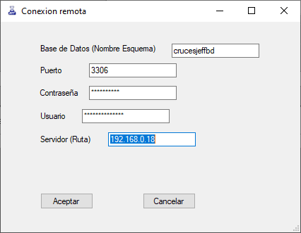

Ya una vez colocada la dirección IP, saldrá la siguiente ventana donde tendrán escritas todas las Bases de Datos del Servidor. Donde atentamente vendrá crucesjeffbd, el cual deben de verificar que esta.

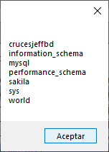

## Conocer dirección IP del equipo

Para facilitar las conexiones, se agregó la función de encontrar la dirección IP del equipo. Ubicada en la parte superior al extremo derecho de la barra de herramientas.

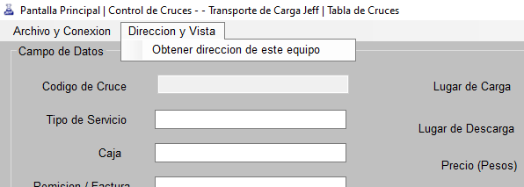

Apareciendo así el siguiente recuadro donde se da la dirección local de la máquina. Así para conocer donde conectarse.

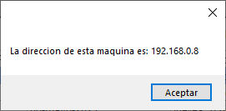

## Tabla de datos

### Recargar

La función de Recargar sirve para Rellenar la Tabla de Datos con el contenido de todos los registros disponibles que se agregaron en la Base de Datos. En el orden el que se registraron.

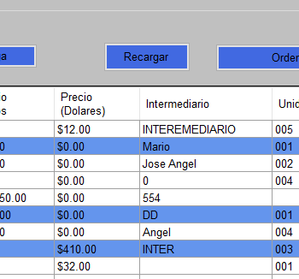

### Ordenar por Fecha de carga

Con este botón se muestran todos los registros disponibles ordenados cronológicamente de manera ascendente tomando como referencia la Fecha de Carga.

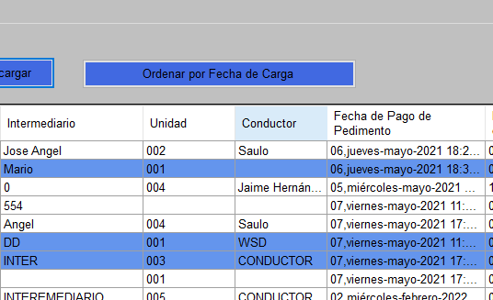

### Buscar

En esta sección, se inserta un dato perteneciente a cualquier campo y se presiona el botón Buscar. Y mostrara todos los registros con los que el valor ingresado coincida en cualquiera de sus campos.

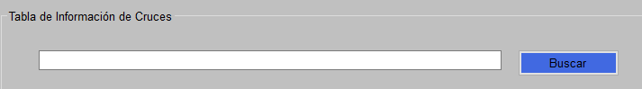

### Buscar por fechar de carga

En esta sección se escriba bajo la siguiente nomenclatura la fecha deseada: “YYYY-MM-DD”

Donde:

$$\begin{aligned}y=Año \\ m=Mes \\ d=dia\end{aligned}$$

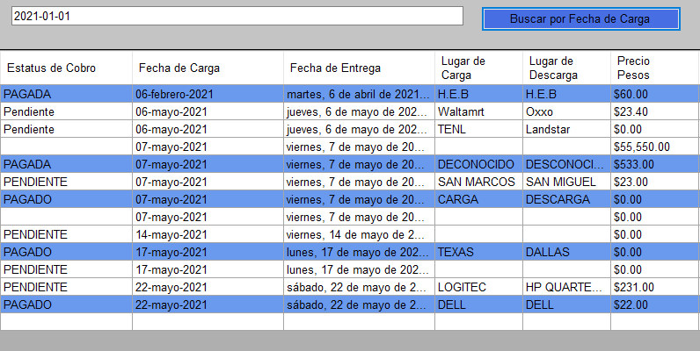

### Selección de Registro de Cruce

Para seleccionar un registro de la tabla de datos y así utilizarlo, se selecciona con un solo clic una celda de la fila del registro deseado.

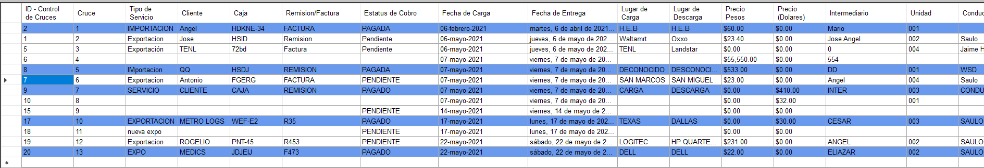Observara que el “Campo de datos” se relleno las casillas de información acorde al registro que se seleccionó.

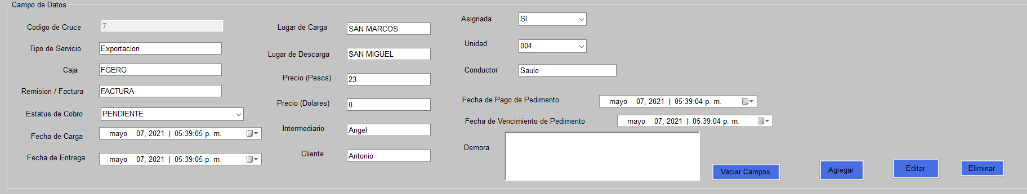Donde podrá observar para corroborar los datos del registro seleccionado. Observara que el apartado de Código de Cruce aparece el código de su registro. Pero este no se podrá manipular

## Campo de Datos

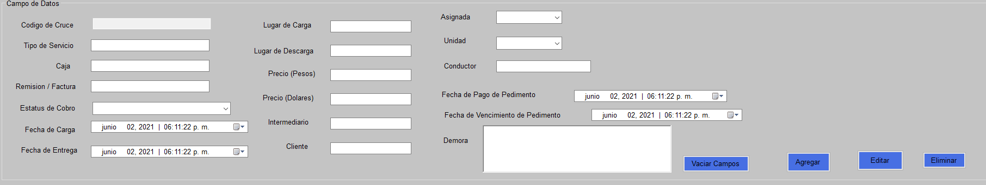En el campo de Datos es en donde se manipularan los datos de los registros de los cruces. Donde están los diferentes apartados para hacer un registro.

* Código de Cruce: Este es el numero de registro cuando se efectuó el registro. Este campo esta bloqueado, ya que al insertar un nuevo registro se auto-incrementa.
* Tipo de Servicio: Aquí se indicara el tipo de servicio asignado.
* Caja: Se escribirá el numero o código de caja del cruce.
* Remisión o Factura: En el campo se insertara ya sea si es Factura o Remisión. Así como un código donde se puede ubicar al guardar.
* Estatus de Cobro: Aquí hay una Caja de Selección donde se puede asignar si el cobro del registro esta “PAGADO” o “NO PAGADO”.
* Fecha de Carga: Este apartado tiene un selector de fecha para asignar la Fecha y Hora de cuando se hizo la Carga de la caja.
* Fecha de Entrega: Se usa el selector de fecha y hora del apartado, para asignar la Fecha y Hora de cuando se hizo la Entrega de la caja.
* Lugar de Carga: Se escribe el lugar en donde se cargo la mercancía.
* Lugar de Descarga: Se escribe el lugar en donde se descargo la mercancía.
* Precio (en Pesos): Se inserta con números desde enteros hasta reales. Al momento de empezar a escribir, el campo de Precio (Dólares) se cambia automáticamente al valor de “0”. Esto para evitar errores de inserción.
* Precio (en Dólares): Se inserta con números desde enteros hasta reales. Al momento de empezar a escribir, el campo de Precio (Pesos) se cambia automáticamente al valor de “0”. Esto para evitar errores de inserción.
* Intermediario: Se escribirá el nombre al intermediario al que se le delego el cruce.
* Cliente: Se escribe el nombre del cliente con quien se hizo el cruce.
* Asignada: Selecciona en la caja de selección. “SI” o “NO” el estado de Asignación del cruce.
* Unidad: Selecciona en la caja de selección. El código de la unidad usada en el cruce. Para buscar la unidad en el apartado de buscar es bajo el uso de 3 caracteres. Donde a la izquierda para rellenar serán los suficientes ceros “0”. Por ejemplo: “032”, “004”, “001”, “010”.
* Conductor:Se escribirá el nombre del conductor.
* Fecha de Pago de Pedimento: Se selecciona la fecha en la que se pago el pedimento.
* Fecha de Vencimiento de Pago: Se selecciona la fecha en la que se vencerá el pago del pedimento.
* Demora: Se describirá las razones por las que demoro la unidad o transporte.

### Vaciar Campos

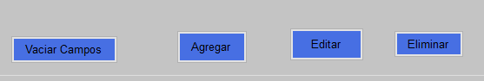Este botón sirve para que los campos de datos queden despejados, igualmente estos campos son despejados después de hacer cualquier acción de los botones del Campo de Datos.

### Agregar

Para agregar un registro de cruce se debe hacer lo siguiente:

1. Rellenar en los campos correspondientes los datos que se desean ingresar en el nuevo cruce.
2. 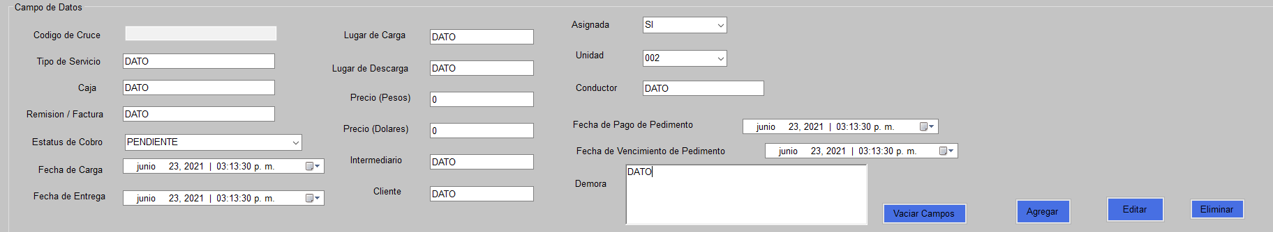Seleccionar el botón de agregar, una vez los datos han sido colocados correctamente.
3. 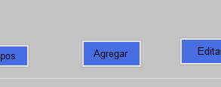Si el nuevo cruce si se quiere agregar, dar clic en la opción “Sí”, si en el caso contrario dar “No”

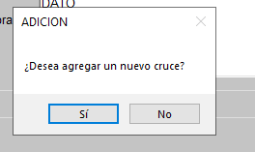Una vez pasa eso, la tabla se recarga automáticamente para ver reflejado el cruce. Y se limpiara el apartado de Campo de Datos.

### Editar

Para editar un registro de cruce:

1. 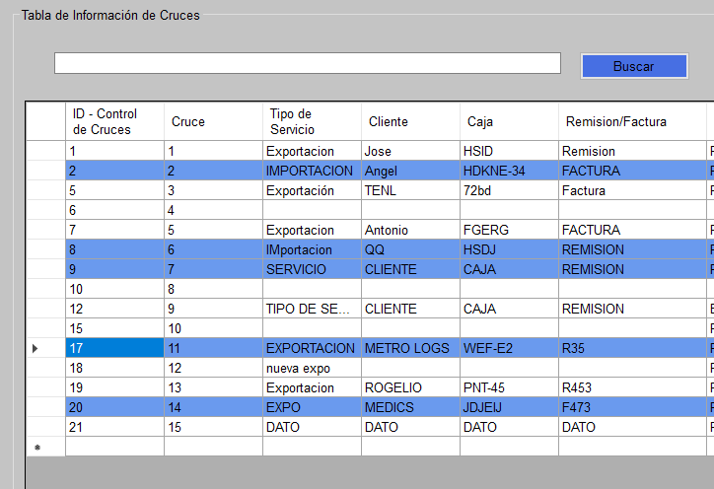Se debe seleccionar una celda de la fila de cruce, de preferencia seleccionar el ID – Control de Cruce.
2. Cambiar en el Campo de Datos los datos que se desean cambiar.
3. 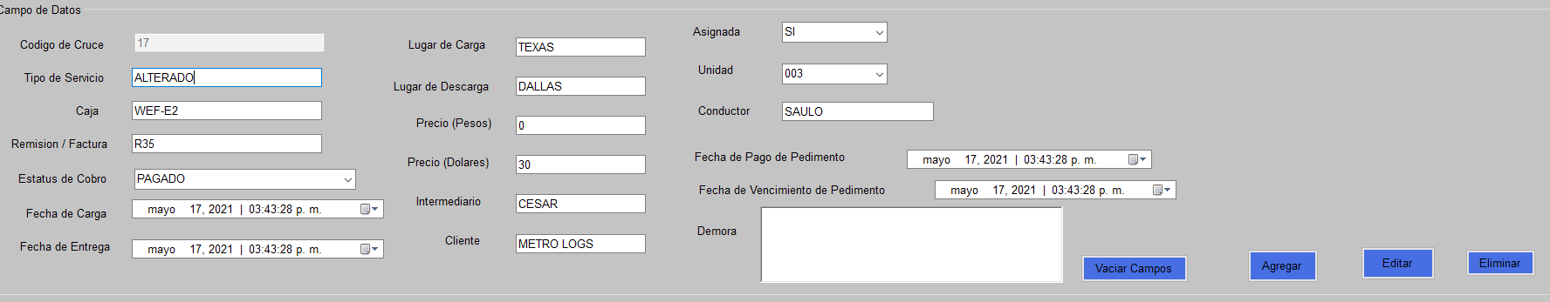Una vez ya cambiados los datos, seleccionar el botón de Editar.
4. 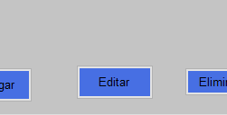Ya cerciorado los datos, dar en la opción de “Sí” para editar el registro, de lo contrario, presionar “No”.

Cuando se edite, la tabla de datos se actualizara automáticamente y los Campos de Datos quedaran limpio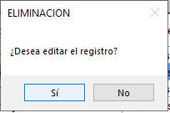s.

### Eliminar

Para eliminar un registro se debe:

1. Seleccionar el registro a borrar.
2. 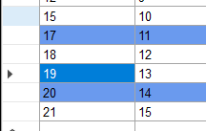Dar al botón de Eliminar
3. 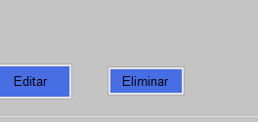Dar en “Sí” para eliminar la contraseña.
4. 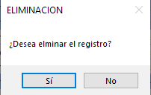Posterio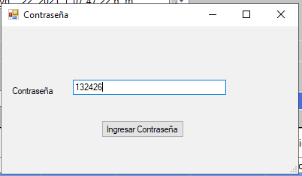rmente ingresar la contraseña de seguridad

Y automáticamente se actualiza la tabla.